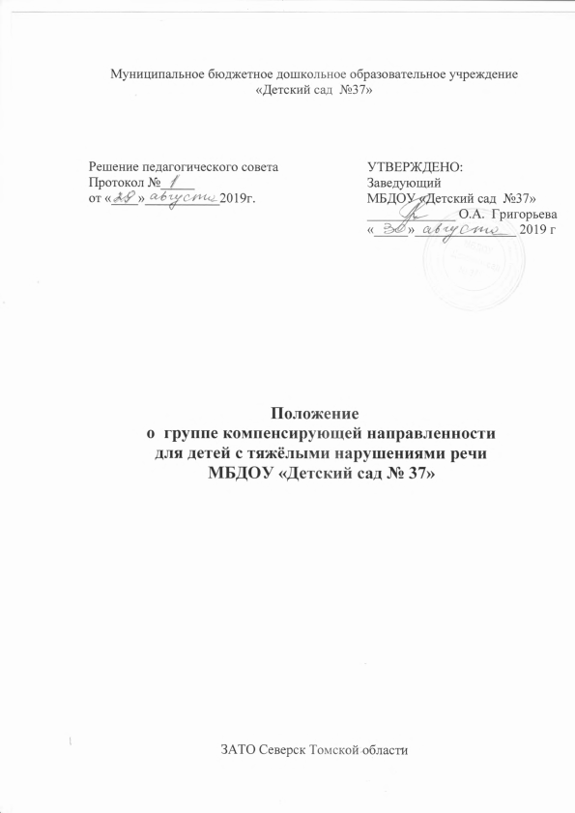 Общие положения

1.1. Настоящее Положение о работе группы компенсирующей направленности для детей с тяжелыми нарушениями речи (далее Положение) разработано МБДОУ «Детский сад № 37», с учетом требований нормативно-правовых документов, современных требований к организации коррекционно-образовательной деятельности в ДОУ.
1.2. Настоящее Положение регулирует деятельность групп компенсирующей направленности для детей с тяжелыми нарушениями речи МБДОУ «Детский сад № 37».
1.3. Группа компенсирующей направленности для детей с тяжелыми нарушениями речи (далее группа) при МБДОУ «Детский сад № 37» создается в целях обеспечения государственных гарантий на получение гражданами общедоступного и бесплатного дошкольного образования, охраны и укрепления физического и психического здоровья, развития индивидуальных способностей и необходимой коррекции ограниченных возможностей здоровья детей.
1.4. Основная цель организации группы - освоение детьми коммуникативной функции языка в соответствии с возрастными нормами, устранение речевого дефекта, предупреждение возможных трудностей в процессе школьного обучения.
1.5. Основаниями для деятельности групп являются нормативно-правовые документы:
• Конвенция о правах ребенка, принятая резолюцией 44\25 Генеральной Ассамблеи от 20.11.1989 г., ратифицированная Верховным Советом СССР 13.06.1990 г.
• Федеральный закон от 29.12.2012 N 273-ФЗ (ред. От 31.12.2014) «Об образовании в Российской Федерации» (29 декабря 2012 г.)
• Федеральный закон «Об основных гарантиях прав ребенка в Российской Федерации» от 24.07.1998 г.
• Приказ Минобрнауки России от 17.10.2013 N 1155 « Об утверждении федерального государственного образовательного стандарта дошкольного образования»
• Порядок организации и осуществления образовательной деятельности по основным общеобразовательным программам – образовательным программам дошкольного образования (утв. приказом Министерства образования и науки РФ от 30 августа 2013 г. № 1014)
• Приказ Министерства просвещения Российской Федерации от 21 января 2019 года № 32 «О внесении изменений в Порядок организации и осуществления образовательной деятельности по основным общеобразовательным программам – образовательным программам дошкольного образования», утвержденный приказом Министерства образования и науки Российской Федерации от 30 августа 2013 года № 1014
• Постановление Правительства РФ от 18.08.2008 №617 «О внесении изменений в некоторые аспекты Правительства Российской Федерации об образовательных
учреждениях, в которых обучаются (воспитываются) дети с ограниченными возможностями здоровья»
• СанПин 2.4.1.3049-13 (с изменениями от 04.04.2014) «Санитарно-эпидемиологические требования к устройству, содержанию и организации режима работы дошкольных образовательных организаций»
• Письмо Минобразования РФ от 14.03.2000 №65\23-16 «О гигиенических требованиях к максимальной нагрузке на детей дошкольного возраста в организованных формах обучения».
• Постановление Правительства РФ от 3 апреля 2003 г. №191 «О продолжительности рабочего времени (норме часов педагогической работы за ставку заработной платы) педагогических работников».
• Письмо Министерства образования и науки РФ от 7 июня 2013 г. № ИР-535/07 О коррекционном и инклюзивном образовании детей
• Приказ Министерства образования и науки РФ (Минобрнауки России) от 20 сентября 2013 г. №1082 г. Москва «Об утверждении Положения о психолого-медико-педагогической комиссии.
• Устав МДОУ «Детский сад № 37».
• Должностные инструкции учителя-логопеда, воспитателя, помощника воспитателя.
• Настоящее Положение.
1.6. В МДОУ «Детский сад № 37» (далее МБДОУ) функционируют группы для детей с тяжелыми нарушениями речи (заикание, моторная алалия, дизартрия ринолалия, общее недоразвитие речи I, II, III уровня) в возрасте 3-7 лет (группа для детей с 3 до 5 лет, группа с 5 до 7 лет).
1.7. Открытие и закрытие групп осуществляется приказом заведующей МБДОУ.

- Порядок приема детей в группу компенсирующей направленности
для детей с тяжелыми нарушениями речи

2.1. Группы формируется из детей 3-7 лет, имеющих тяжелые нарушения речи (общее недоразвитие речи (ОНР I, II, III уровня, ЗРР, ФФНР, логоневроз), при нормальном слухе и первично сохранном интеллекте (в соответствии с Международной классификацией болезней десятого пересмотра (МКБ-10)
2.2. Если в период пребывания ребенка в МБДОУ выявляются дефекты слуха, умственная отсталость или другие дефекты развития, то воспитанник подлежит повторному посещению ТПМПК для уточнения заключения и определения условий получения образования.
2.4. Комплектование групп детьми осуществляется МБДОУ на основании заключения территориальной психолого-медико-педагогической комиссии (ТПМПК) и только с согласия родителей (законных представителей).
2.5. Для зачисления ребенка в группу необходимы выписка из протокола Территориальной психолого-медико-педагогической комиссии с заключением и рекомендациями о необходимости обучения в группе.
2.6. Подготовкой документации для ТПМПК занимается учитель-логопед, педагог-психолог МБДОУ, воспитатель группы совместно с родителями или лицами, их заменяющими, в соответствии с требованиями ТПМПК.
2.7. Наполняемость групп компенсирующей направленности для детей с тяжелыми нарушениями речи (ТНР) - 10 человек.

- Организация деятельности группы компенсирующей направленности
для детей с тяжелыми нарушениями речи

3.1. Группы являются структурной единицей ДОУ.
3.2. Группы функционируют 5 дней в неделю с 10,5-часовым пребыванием детей.
3.3. Режим работы групп с 7.30 до 18.00.
3.4. Группы обеспечиваются специальным помещением, оборудованием и пособиями в соответствии с возрастом детей, с учетом уровня их речевого развития и требований СанПиНа, ФГОС ДО.
3.5. Коррекционно-педагогическую помощь детям с нарушениями речевого развития оказывают учитель-логопед, педагог-психолог, музыкальный руководитель, инструктор по физическому воспитанию, воспитатели группы.
3.6. Распорядок дня для воспитанников группы устанавливается с учётом требований основной общеобразовательной программы МБДОУ «Детский сад № 37» и рекомендаций СанПиНа.
3.7. Планирование всего объема работы определяется целями и задачами коррекционно-развивающей деятельности в соответствии с требованиями основной общеобразовательной программы и адаптивной основной образовательной программы для детей с ТНР с учетом рекомендаций СанПиНа.

- Образовательная деятельность в группе компенсирующей направленности
для детей с тяжелыми нарушениями речи

4.1. Содержание образовательной деятельности в группе определяется:
- основной образовательной программой МБДОУ «Детский сад № 37»;
- адаптированной основной образовательной программой для детей с ТНР МБДОУ «Детский сад № 37» на основе примерной основной общеобразовательной программы дошкольного образования «От рождения до школы» под редакцией В.Е. Вераксы, Программы дошкольных образовательных учреждений компенсирующего вида для детей с нарушениями речи. Т.Б. Филичева, Г.В. Чиркина, Туманова Т. В. – Издательство «Просвещение», 2008. Примерная адаптированная основная образовательная программа для детей с тяжёлыми нарушениями речи (общее недоразвитие речи) с 3 до 7 лет. Нищева Н.В. СПб.: ДЕТСТВО-ПРЕСС., 2015.
4.2. Организация образовательного процесса в группах регламентируется учебным планом, расписанием занятий, перспективными планами, режимом дня.
4.3. Основными организационными формами работы в группах являются фронтальные, подгрупповые и индивидуальные коррекционные занятия.
4.4. Количество и периодичность индивидуальных коррекционных занятий зависит от тяжести нарушений речевого развития ребенка. Дети, имеющие более сложные нарушения, посещают индивидуальные занятия по решению учителя-логопеда до 3-4 раз в неделю.
4.5. Учитель-логопед проводит коррекционные занятия в соответствии с сеткой занятий с детьми, графиком распределения рабочего времени.
4.6.Диагностика уровня развития детей в группе осуществляется 3 раза в год (сентябрь, январь, май).
4.7. В обязанности воспитателя группы входит обязательное выполнение требований ООП, а также решение коррекционных задач в соответствии с АООП.
4.8. Воспитатель группы выполняет рекомендованные задания учителя-логопеда по закреплению отрабатываемых на коррекционных занятиях навыков во время коррекционного часа после дневного сна, в регламентированных и нерегламентированных видах деятельности.

- Участники воспитательно-образовательного процесса
и коррекционной работы

5.1. Участниками воспитательно-образовательной и коррекционной работы в группе компенсирующей направленности для детей с тяжёлыми нарушениями речи являются дети, родители (законные представители), педагогические работники.
5.2. Взаимоотношения между Учредителем и родителями (законными представителями) регулируются договором, включающим в себя взаимные права, обязанности и ответственность сторон, возникающие в процессе воспитания, обучения, развития, оздоровления, оказания систематической психолого-педагогической и медико-социальной помощи детям группы компенсирующей направленности для детей с тяжелыми нарушениями речи.
5.3. Отношения ребенка с персоналом группы компенсирующей направленности для детей с тяжёлыми нарушениями речи строятся на основе сотрудничества, уважения личности ребенка и предоставления ему свободы развития в соответствии с индивидуальными особенностями и потребностями.
5.4. Педагогическую работу осуществляют педагогические работники, имеющие соответствующее образование, необходимую профессионально-педагогическую квалификацию и специализацию, прошедшие (по соответствующей должности) подготовку по профилю деятельности группы.
5.5. На должность учителя-логопеда, педагога-психолога группы компенсирующей направленности для детей с тяжёлыми нарушениями речи назначаются лица, имеющие высшее специальное образование.
5.6. На должность воспитателя группы компенсирующей направленности для детей с тяжелыми нарушениями речи назначаются лица, имеющие высшее педагогическое образование или среднее специальное педагогическое образование и прошедшие (по соответствующей должности) курсовую подготовку или переподготовку по воспитанию, обучению и развитию детей дошкольного возраста с тяжелыми нарушениями речи.
5.7. Медицинское обслуживание детей группы компенсирующей направленности для детей с тяжелыми нарушениями речи обеспечивается органами здравоохранения (по согласованию).
5.8. Права и обязанности участников образовательной и коррекционной работы регулируются нормативными документами МБДОУ.

- Руководство и штаты

6.1. За комплектование, создание условий, контроль за уровнем и качеством организации коррекционно-развивающей работы в группе компенсирующей направленности для детей с тяжелыми нарушения речи несет ответственность заведующий МБДОУ.
6.2. Заместитель заведующей по ВМР или старший воспитатель оказывают непосредственную методическую помощь воспитателям, учителю-логопеду, педагогу-психологу и обеспечивает общее руководство коррекционно-педагогической работой, осуществляет преемственность в работе учителя- логопеда, педагога-психолога, воспитателей, других специалистов семьи и школы.
6.3. За организацию, уровень и качество коррекционно-развивающей работы в группе компенсирующей направленности для детей с ТНР в равной степени несут ответственность учитель-логопед и воспитатели группы.
6.4. Должность учителя-логопеда и педагога-психолога устанавливается в соответствии со штатным расписанием МБДОУ: за одной группой компенсирующей направленности для детей с ТНР закрепляется одна ставка учителя-логопеда, 0,5 ставки педагога-психолога.
6.5. Заведующий МБДОУ осуществляет систематический контроль и несет персональную ответственность за правильную организацию в группах компенсирующей направленности образовательного процесса и проведении всего комплекса мероприятий, направленных на коррекцию отклонений в речевом развитии детей, повышения квалификации педагогов, проводит анализ эффективности работы в данных группах.
6.6. Права и обязанности педагогического и обслуживающего персонала групп компенсирующей направленности определяется правилами внутреннего трудового распорядка и должностными обязанностями.

- Документация учителя-логопеда ДОУ

7.1. Перечень основной документации учителя-логопеда ДОУ:
• Положение о работе группы компенсирующей направленности для детей с тяжелыми нарушениями речи;
• заключения ТПМПК;
• речевые карты;
• перспективный план работы;
• календарный план работы;
• индивидуальные адаптированные образовательные программы на детей с ОВЗ, имеющих ТНР;
• тетрадь взаимосвязи специалистов: педагога-психолога, учителя-логопеда и воспитателей группы;
• индивидуальные тетради ребенка (по необходимости);
• журнал протоколов логопедического обследования детей МБДОУ, имеющих ТНР;
• должностная инструкция учителя-логопеда;
• сетка занятий с детьми;
• график распределения рабочего времени.

- Документация педагога-психолога ДОУ

8.1. Перечень основной документации педагога-психолога ДОУ:
• Положение о работе группы компенсирующей направленности для детей с тяжелыми нарушениями речи;
• заключения ТПМПК;
• психологическая карта ребенка;
• перспективный план работы на учебный год;
• индивидуальные адаптированные образовательные программы на детей с ОВЗ, имеющих тяжелые нарушения речи;
• тетрадь взаимосвязи специалистов: педагога-психолога, учителя-логопеда и воспитателей группы;
• индивидуальные тетради ребенка (по необходимости);
• должностная инструкция педагога-психолога;
• сетка занятий с детьми;
• журнал консультаций педагога-психолога;
• журнал протоколов индивидуальной психологической работы;
• журнал протоколов групповой психологической работы;
• журнал учета просветительской, экспертной и организационно-методической работы;
• журнал наблюдений;
• журнал учета групповых форм коррекционно-развивающей работы;
• график распределения рабочего времени.
• аналитический отчет о проделанной работе (за учебный год) и статистическая справка за отчетный период, установленный в образовательном учреждении.

